แบบฝึกหัดเพิ่มเติมสำหรับ if-else

- ให้นักเรียนเขียน Python Code เพื่อรับค่าจำนวน 2 ค่าคือ เพศและความสูง และแสดงขนาดของเฟรมจักรยานที่แนะนำ (Suggested Frame Size)
XX-SMALL | X-SMALL | SMALL | MEDIUM | LARGE | X-LARGE | XX-LG
SUGGESTED MEN’S ROAD FRAME SIZES
47-48cm | 49-50cm | 51-53cm | 54-55cm | 56-58cm | 59-60cm | 61-63cm
Rider Height (cm) | Rider Height (cm) | Rider Height (cm) | Rider Height (cm) | Rider Height (cm) | Rider Height (cm) | Rider Height (cm)
148-152 | 153-160 | 161-168 | 169-175 | 176-183 | 184-191 | 192-198

XX-SMALL | X-SMALL | SMALL | MEDIUM | LARGE
SUGGESTED WOMEN’S ROAD FRAME SIZES
44-46cm | 47-49cm | 50-52cm | 53-55cm | 56-57cm
Rider Height (cm) | Rider Height (cm) | Rider Height (cm) | Rider Height (cm) | Rider Height (cm)
147-155 | 156-160 | 161-166 | 169-172 | 173-180

เช่น
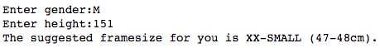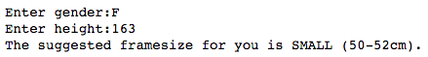

การใช้ eval() ในการรับค่า input หลาย ๆ ค่า พร้อมกัน ตัวอย่างการใช้คือ
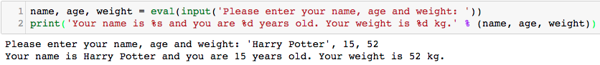

จากตัวอย่างด้านบนเราสามารถใส่ข้อมูลชื่อ อายุ และ น้ำหนัก โดยการเขียน code เพียงบรรทัดเดียว ข้อสังเกต ต้องมีเครื่องหมาย , คั้นสำหรับแต่ละค่า และหากค่าที่ต้องการให้เป็นตัวแปรแบบ string ต้องมีเครื่องหมาย ‘ ‘ ครอบไว้ นอกจากนี้เรายังสามารถแสดงข้อมูลจากหลายตัวแปรโดยกำหนด syntax ในรูปแบบ %s สำหรับ string %d สำหรับ integer ในประโยคที่ต้องการแสดง และกำหนด syntax ในตอนท้ายว่ามีตัวปแปรที่ตามหลัง % ในลำดับใดบ้าง

- ให้นักเรียนเขียน Python Code เพื่อรับค่าจำนวน 2 ค่าคือ เพศ และ น้ำหนัก โดยใช้ eval( ) และแสดงขนาดเสื้อตามเงื่อนไขด้านล่าง

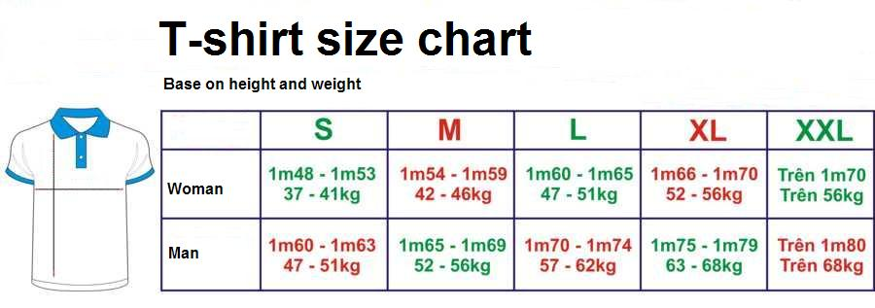

Examples of inputs and outputs

- ให้นักเรียนเขียน Python Code เพื่อรับค่าจำนวน 3 ค่า ประกอบด้วย อายุ (age) เพศ (gender) และ เปอร์เซ็นต์ไขมัน (fat) โดยใช้ eval( ) และแสดงสถานะต่าง ๆ แสดงดังตารางด้านล่าง
